|  |  |
| --- | --- |
| LogoEfeitrans | **Banco de Dados II Atividade Prática**  Profa. Vanessa Souza |

**Assunto:** Modelo Objeto-Relacional

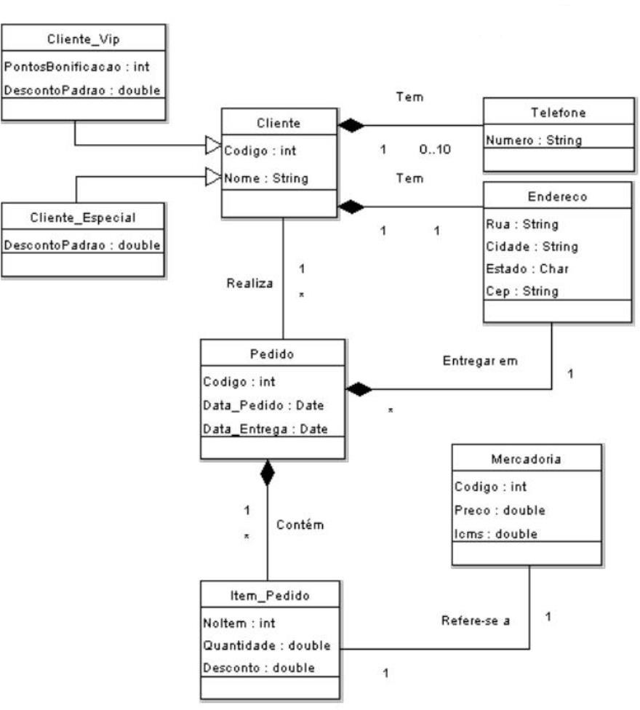**Questão 1:** A partir do diagrama UML abaixo, crie o modelo físico objeto-relacional em SQL.

Criação do modelo físico objeto-relacional:

**create type tipoEndereço as (**

**rua varchar (120),**

**cidade varchar (60),**

**estado varchar (2),**

**cep varchar (9)**

**);**

**create table cliente(**

**codigocli integer PRIMARY KEY,**

**nome varchar (200) not null,**

**tipo varchar (8) default ('padrao'),**

**pontoBonificacao integer,**

**descontoPadrao real not null,**

**telefone varchar (15) [10],**

**endereco tipoEndereço,**

**CHECK ( tipo = 'vip' or tipo = 'especial' or tipo = 'padrao')**

**);**

**create table pedido (**

**codigo integer PRIMARY KEY,**

**cod_cli integer not null,**

**dataPedido date not null,**

**dataEntrega date,**

**item_pedido real [3][3],**

**endereco tipoEndereço not null,**

**FOREIGN KEY (cod_cli) REFERENCES cliente(codigocli)**

**);**

**Questão 2:** Insira os seguintes valores no modelo criado na Questão 1.

1. Insira o cliente VIP José, código 25, com 2000 pontos de bonificação e 10% de desconto padrão. José não possui telefone e seu endereço é Rua A, Cidade Feliz, MG, 37501-111.

**INSERT INTO CLIENTE VALUES (**

**25,'José','vip',2000,0.1,NULL,ROW('Rua A','Cidade Feliz','MG','37501-111')**

**);**

1. Insira a cliente VIP Maria, código 32, com 50000 pontos de bonificação e 20% de desconto padrão. Maria possui 3 telefones (9979, 9852, 6314) e seu endereço é Rua X, Cidade Alerta, MG, 37501-222.

**INSERT INTO CLIENTE VALUES (**

**32,'Maria','vip',5000,0.2,ARRAY['9979', '9852', '6314'],ROW('Rua X', 'Cidade Alerta', 'MG', '37501-222')**

**);**

1. Insira o cliente Especial João, código 53, cujo desconto padrão é de 5%. João possui 1 telefone e seu endereço é na Rua B, Cidade Feliz, MG, 37501-111.

**INSERT INTO CLIENTE VALUES(**

**53,'João','especial',NULL,0.05,ARRAY['36225077'],ROW('Rua B', 'Cidade Feliz', 'MG', '37501-111')**

**);**

Apos as inserções em clientes temos:

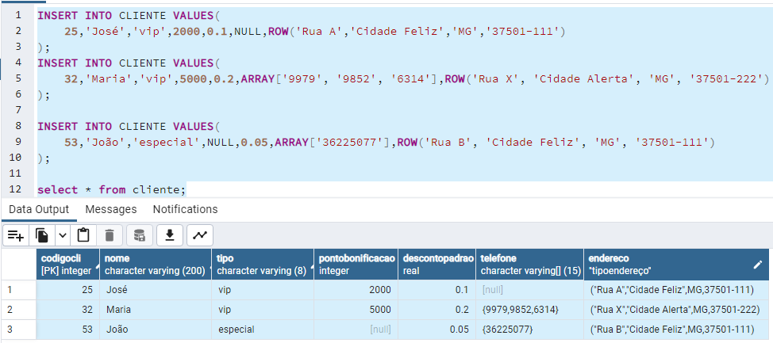

1. Atualize o cadastro do José, incluindo um telefone.

**UPDATE cliente SET telefone = ARRAY['36223065'] WHERE nome = 'José';**

1. Atualize o cadastro do João, adicionando mais um telefone

**UPDATE cliente SET telefone[2] = '36334012' WHERE nome = 'João';**

1. Atualize o cadastro da Maria, removendo o telefone 9852.

**UPDATE cliente**

**SET telefone = ARRAY(SELECT array_remove ( ARRAY['9979', '9852', '6314'] ,'9852' ))**

**WHERE nome = 'Maria';**

Apos as atualizações do clientes temos:

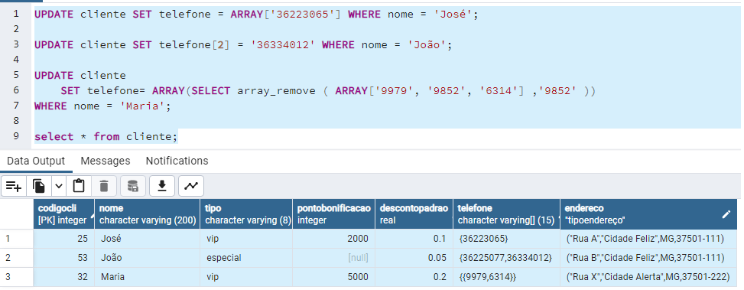

1. Insira um pedido para Maria, contendo 3 mercadorias (códigos 2, 6 e 9).

**INSERT INTO pedido VALUES(**

**1, 32, '23/11/2022', '25/11/2022',**

**ARRAY [[10, 1, 0.2],[2,5.6,0.62],[15, 2, 0.2],[6,10.99,1.20],[20, 3, 0.2],[9,4.56,0.23]],**

**ROW('Rua X', 'Cidade Alerta', 'MG', '37501-222')**

**);**

1. Insira um pedido para o João, contendo 2 mercadorias (códigos 1 e 6)

**INSERT INTO pedido VALUES(**

**2,53, '25/11/2022','27/11/2022',**

**ARRAY [[1, 10, 0.05],[1,2.20,0.12],[5, 1, 0.05],[6,6.78,0.32]],**

**ROW('Rua B', 'Cidade Feliz', 'MG', '37501-111')**

**);**

1. Insira um pedido para o José, contendo 1 mercadoria (código 2)

**INSERT INTO pedido VALUES(**

**3,25, '27/11/2022','28/11/2022',**

**ARRAY [[11, 4, 0.1],[2,5.25,0.33]],**

**ROW('Rua A','Cidade Feliz','MG','37501-111')**

**);**

1. Insira um novo pedido para Maria, contendo 1 mercadoria (código 10)

**INSERT INTO pedido VALUES(**

**4,32, '27/11/2022','27/11/2022',**

**ARRAY [[12, 2, 0.2],[10,12.6,0.33]],**

**ROW('Rua X', 'Cidade Alerta', 'MG', '37501-222')**

**);**

Apos as inserções em pedidos temos:

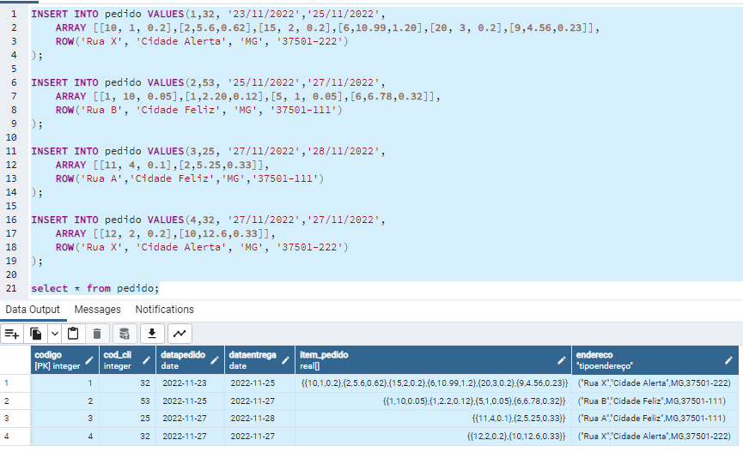

**Questão 3:** Realize as seguintes consultas.

1. Retorne todos os clientes vip

**SELECT * FROM cliente WHERE tipo = 'vip';**

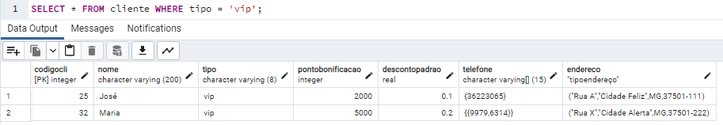

1. Retorne todos os clientes que moram na Cidade Feliz

**SELECT * FROM cliente WHERE (endereco).cidade = 'Cidade Feliz';**

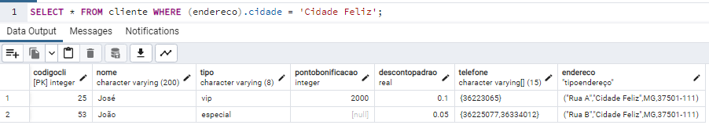

1. Retorne os clientes que não possuem telefone cadastrado

**SELECT * FROM cliente WHERE telefone is null;**

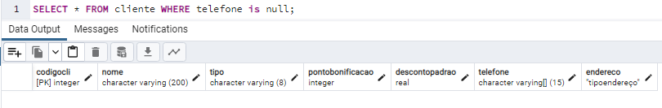

1. Retorne os pedidos da cliente Maria

**SELECT * FROM pedido Where cod_cli = 32;**

**Ou**

**SELECT p.codigo, p.cod_cli,p.dataPedido,p.dataEntrega,p.item_pedido,p.endereco**

**FROM pedido AS p , cliente AS c**

**WHERE C.nome = 'Maria' and p.cod_cli = c.codigocli**

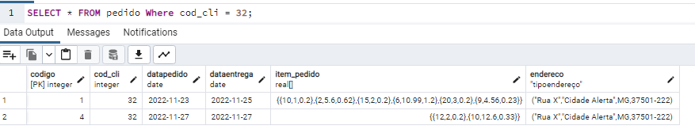

1. Retorne os pedidos que contenham a mercadoria 6

SELECT * FROM pedido Where item_pedido[2][1] = 6 or item_pedido[4][1] = 6 or item_pedido[6][1] = 6

-- SELECT * FROM pedido Where 6 =any(item_pedido) retornaria tambem, mas se houver valor 6 em qualquer outro atributo de item_pedido e nao tiver a mercadoria 6 ele retornaria o pedido. Assim seria retornado os pedidos que apresentam valor 6 para qualquer atributo de item_pedido.

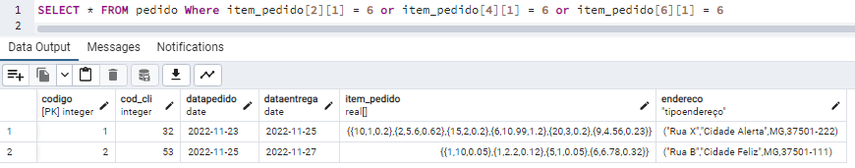

1. Retorne o valor total do pedido do cliente João

**SELECT sum (**

**(item_pedido[1][2] * item_pedido[2][2]) - item_pedido[1][3] +**

**(item_pedido[3][2] * item_pedido[4][2]) - item_pedido[3][3] ) as soma**

**FROM pedido**

**where cod_cli = 53;**

**OU**

**SELECT sum (**

**(item_pedido[1][2] * item_pedido[2][2]) - item_pedido[1][3] +**

**(item_pedido[3][2] * item_pedido[4][2]) - item_pedido[3][3] ) as soma**

**FROM pedido AS p , cliente AS c**

**WHERE C.nome = 'João' and p.cod_cli = c.codigocli**

